**Lista de exercícios Estrutura de Dados 1**

**Nome: Matheus Lourenço Soares**

**Curso: Desenvolvimento de Sistemas - Turma B**

[matheus.soares135@etec.sp.gov.br](mailto:matheus.soares135@etec.sp.gov.br)

Escola Técnica Estadual da cidade de São Paulo (ETEC) - R. Ulisses Cruz - Belenzinho, São Paulo - SP - Brasil - CEP: 03077-000

**Abstract.** This work aims to answer the list of exercises in the Programming and Algorithms Technique subject, through knowledge obtained during classes, and our creativity and imagination when solving problems. With the help of the complementary material provided by professor Juliano Ratusznei, it was possible to understand what the exercise required.

**Resumo.** Este trabalho tem por objetivo responder a lista de exercícios da matéria de Técnica de programação e algoritmos, através de conhecimentos obtidos durante as aulas, e nossa criatividade e imaginação na hora de resolver problemas. Com o auxílio do material complementar disponibilizado pelo professor Juliano Ratusznei, foi possível entender o que o exercício pedia.

São Paulo - 2024

**Descrição do Exercício M a ser solucionado.**

Dado de entrada duas alturas, comparar as duas e escrever qual é a maior altura que o usuário inseriu.

**Resolução do Exercício M - Codificação:**

**#include <stdio.h>**

**#include <locale.h>**

**#include <stdlib.h>**

**void main (void){**

**setlocale(LC_ALL,"Portuguese");**

***//VARIAVEIS***

**float res, A1, A2;**

***//ENTRADA DE DADOS***

**printf ("Insira a primeira altura: ");**

**scanf ("%f", &A1);**

**printf ("Insira a segunda altura: ");**

**scanf ("%f", &A2);**

***//PROCESSAMENTO***

**if(A1 == A2){**

**res = 1;**

**}**

**if (A1 > A2){**

**res = A1;**

**}**

**else{**

**res = A2;**

**}**

***//SAIDA DE DADOS***

**printf("A maior altura é: %2.f", res);**

**getch();**

**}**

**Execução do Exercício M - Resolução  
  
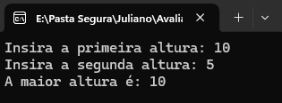  
*Figura 1: tela da solução do exercício M*Fluxograma do exercício M**

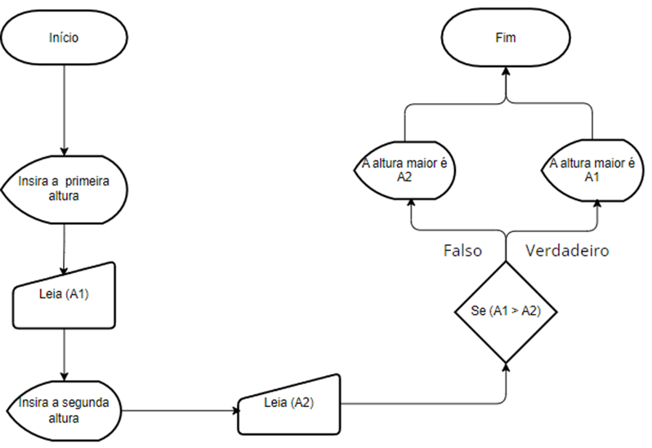

***Figura 2: Fluxograma do exercício M***

**Descrição do Exercício N a ser solucionado.**

Calcular a divisão do menor número pelo maior número inserido pelo usuário

**Resolução do Exercício N - Codificação:**

#include <stdio.h>

#include <locale.h>

#include <stdlib.h>

void main (void){

setlocale(LC_ALL, "Portuguese");

*//VARIAVEIS*

float n1, n2, res;

*//ENTRADA DE DADOS*

printf ("Insira o primeiro número: ");

scanf ("%f", &n1);

printf ("Insira o segundo número: ");

scanf ("%f", &n2);

*//PROCESSAMENTO*

if(n1 == n2){

res = 1;

}

if (n1 < n2){

res = n1 / n2;

}

else{

res = n2 / n1;

}

*//SAIDA DE DADOS*

printf ("O resultado da divisão é: %.2f", res);

getch();

}

**Execução do Exercício N - Resolução**

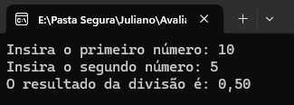

***Figura 3: tela de solução do exercício N***

**Fluxograma do exercício N**

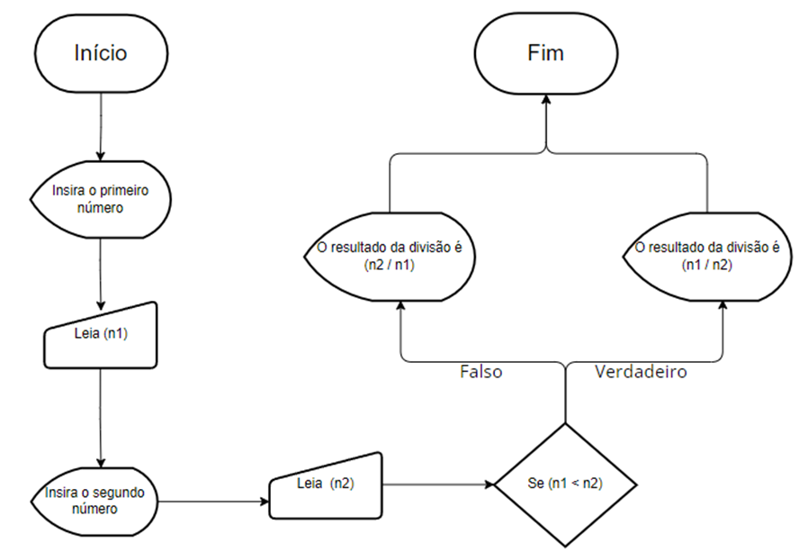

***Figura 4: Fluxograma do exercício N***

**Descrição do Exercício O a ser solucionado.**

Dado 3 preços inseridos pelo usuário, verificar qual é o menor valor e apresentar para o usuário.

**Resolução do Exercício O - Codificação:**

#include <stdio.h>

#include <locale.h>

#include <stdlib.h>

void main (void){

setlocale (LC_ALL, "Portuguese");

*//VARIAVEIS*

float p1, p2, p3;

float m;

*//ENTRADA DE DADOS*

printf ("Insira o primeiro preÃ§o: ");

scanf("%f", &p1);

printf ("Insira o segundo preÃ§o: ");

scanf("%f", &p2);

printf ("Insira o terceiro preÃ§o: ");

scanf("%f", &p3);

*//PROCESSAMENTO*

if (p1 < p2){

m = p1;

}

else{

m = p2;

}

*//---------------*

if (m < p3){

m = m;

}

else{

m = p3;

}

*//---------------*

if (m < p1){

m = m;

}

else{

m = p1;

}

*//---------------*

if (m < p3){

m = m;

}

else{

m = p3;

}

*//---------------*

if (m < p1){

m = m;

}

else{

m = p1;

}

*//---------------*

if (m < p2){

m = m;

}

else{

m = p2;

}

*//SAIDA DE DADOS*

printf("O menor valor Ã©: %.2f", m);

getch();

}

**Execução do Exercício O - Resolução**

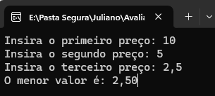

***Figura 5: tela de solução do exercício O***

**Fluxograma do exercício O**

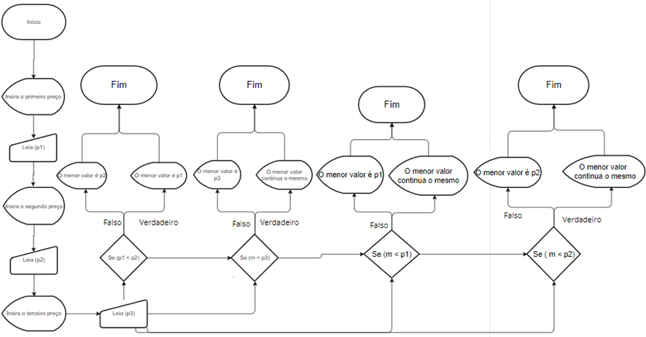

***Figura 6: tela de solução do exercício O***

**Descrição do Exercício P a ser solucionado.**

Sabendo que foram inseridas 5 notas encontrar o segundo maior valor e apresentar para o usuário

**Resolução do Exercício P - Codificação:**

**#include <stdio.h>**

**#include <stdlib.h>**

**#include <locale.h>**

**void main(void) {**

**setlocale(LC_ALL, "Portuguese");**

***//VARIAVEIS***

**int n1, n2, n3, n4, n5, m, sm;**

***//ENTRADA DE DADOS***

**printf("Insira o valor da primeira nota: ");**

**scanf("%d", &n1);**

**printf("Insira o valor da segunda nota: ");**

**scanf("%d", &n2);**

**printf("Insira o valor da terceira nota: ");**

**scanf("%d", &n3);**

**printf("Insira o valor da quarta nota: ");**

**scanf("%d", &n4);**

**printf("Insira o valor da quinta nota: ");**

**scanf("%d", &n5);**

***//PROCESSAMENTO***

**if (n1 > n2){**

**m = n1;**

**sm = n2;**

**} else {**

**m = n2;**

**sm = n1;**

**}**

**if (n3 > m){**

**sm = m;**

**m = n3;**

**} else if (n3 > sm){**

**sm = n3;**

**}**

**if (n4 > m){**

**sm = m;**

**m = n4;**

**} else if (n4 > sm){**

**sm = n4;**

**}**

**if (n5 > m){**

**sm = m;**

**m = n5;**

**} else if (n5 > sm){**

**sm = n5;**

**}**

***//SAIDA DE DADOS***

**printf("A maior nota Ã©: %d\n", m);**

**printf("A segunda maior nota Ã©: %d", sm);**

**getch();**

**}**

**Execução do Exercício P - Resolução**

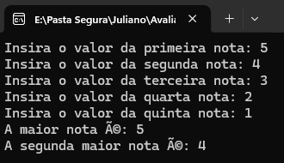

***Figura 7: tela de solução do exercício P***

**Descrição do Exercício Q a ser solucionado.**

Sabendo que 3 valores são inseridos pelo usuário verificar se: formam um triângulo, caso formar classifique o triangulo em escaleno, equilátero e isósceles.

Propriedade: o comprimento de cada lado de um triângulo é menor do que a soma dos comprimentos dos outros dois lados.

Triângulo Equilátero: aquele que tem os comprimentos dos três lados iguais;

Triângulo Isóscele: aquele que tem os comprimentos de dois lados iguais. Portanto, todo triângulo equilátero é também isóscele;

Triângulo Escaleno: aquele que tem os comprimentos de seus três lados diferentes.

**Resolução do Exercício Q - Codificação:**

#include <stdio.h>

#include <stdlib.h>

#include <locale.h>

void main(void){

setlocale (LC_ALL, "Portuguese");

float lado1, lado2, lado3;

*//ENTRADA DE DADOS*

printf("Insira o comprimento do primeiro lado do triângulo: ");

scanf("%f", &lado1);

printf("Insira o comprimento do segundo lado do triângulo: ");

scanf("%f", &lado2);

printf("Insira o comprimento do terceiro lado do triângulo: ");

scanf("%f", &lado3);

*//PROCESSAMENTO E SAIDA DE DADOS*

if (lado1 < lado2 + lado3 && lado2 < lado1 + lado3 && lado3 < lado1 + lado2){

if (lado1 == lado2 && lado2 == lado3){

printf("É um triângulo equilátero.\n");

} else if (lado1 == lado2 || lado1 == lado3 || lado2 == lado3){

printf("É um triângulo isósceles.\n");

} else{

printf("É um triângulo escaleno.\n");

}

} else{

printf("Os valores inseridos não formam um triângulo.\n");

}

getch();

}

**Execução do Exercício Q - Resolução  
  
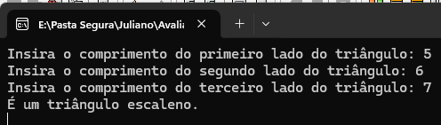  
*Figura 8: tela de solução do exercício Q***

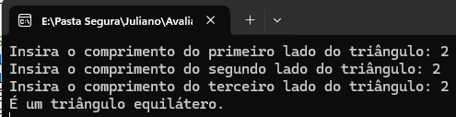

***Figura 9: tela de solução do exercício Q***

**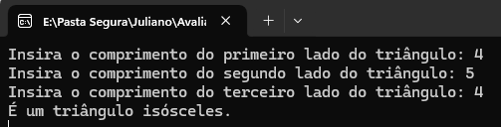  
*Figura 10: tela de solução do exercício Q***

**Descrição do Exercício R a ser solucionado.**

Calcule o valor a pagar da conta de Luz a qual possui duas tarifas: R$0,75 por KWH quando consumo menor ou igual a 100 KW por mês e R$1,05 por KWH quando consumo maior que 100 KW por mês. Calcule o quanto o usuário vai pagar de conta quando inserido o consumo mensal.

**Resolução do Exercício R - Codificação:**

**#include <stdio.h>**

**#include <stdlib.h>**

**#include <locale.h>**

**void main(void) {**

**setlocale (LC_ALL, "Portuguese");**

***//VARIAVEIS***

**float n1, res1, res2;**

***//ENTRADA DE DADOS***

**printf("Insira a conta de luz em KWH: ");**

**scanf("%f", &n1);**

***//PROCESSAMENTO E SAIDA DE DADOS***

**if (n1 > 100) {**

**res1 = n1 * 1.05;**

**printf("O valor total a ser pago será R$%.2f\n", res1);**

**} else {**

**res2 = n1 * 0.75;**

**printf("O valor total a ser pago será R$%.2f", res2);**

**}**

**getch();**

**}**

**Execução do Exercício R - Resolução**

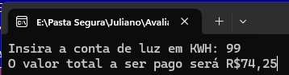

***Figura 11: tela de solução do exercício R  
  
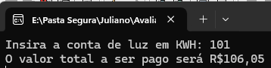***

***Figura 12: tela de solução do exercício R***

**Descrição do Exercício S a ser solucionado.**

Escreva um programa que verifique a validade de uma senha fornecida pelo usuário. A senha válida é o número 1234. Devem ser impressas as seguintes mensagens: ACESSO PERMITIDO caso a senha seja válida. ACESSO NEGADO caso a senha seja inválida.

**Resolução do Exercício S - Codificação**

**#include <stdio.h>**

**#include <stdlib.h>**

**#include <locale.h>**

**void main(void) {**

**setlocale (LC_ALL, "Portuguese");**

***//VARIAVEIS***

**int s, n, n1;**

***//ENTRADA DE DADOS***

**printf("Insira a senha da conta: ");**

**scanf("%d", &n1);**

***//PROCESSAMENTO E SAIDA DE DADOS***

**if (n1 == 1234){**

**printf("ACESSO PERMITIDO");**

**} else {**

**printf("ACESSO NEGADO");**

**}**

**getch();**

**}**

**Execução do Exercício S - Resolução**

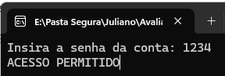

***Figura 13: tela de solução do exercício S***

***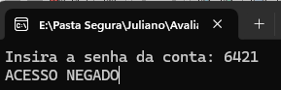  
Figura 14: tela de solução do exercício S***

**Descrição do Exercício T a ser solucionado.**

As maçãs custam R$0,30 cada se forem compradas menos do que uma dúzia, e R$0,25 se forem compradas pelo menos doze. Escreva um programa que leia o número de maçãs compradas, calcule e escreva o valor total da compra.

**Resolução do Exercício T - Codificação  
  
#include <stdio.h>**

**#include <stdlib.h>**

**#include <locale.h>**

**void main(void) {**

**setlocale (LC_ALL, "Portuguese");**

***//VARIAVEIS***

**float n1, res1, res2;**

***//ENTRADA DE DADOS***

**printf("Insira a quantidade de maças compradas: ");**

**scanf("%f", &n1);**

***//PROCESSAMENTO E SAIDA DE DADOS***

**if (n1 > 12) {**

**res1 = n1 * 0.25;**

**printf("O valor total a ser pago será R$%.2f\n", res1);**

**} else {**

**res2 = n1 * 0.30;**

**printf("O valor total a ser pago será R$%.2f", res2);**

**}**

**getch();**

**}**

**Execução do Exercício T - Resolução**

**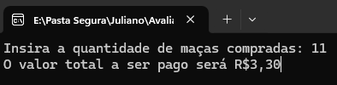  
*Figura 15: tela de solução do exercício T***

**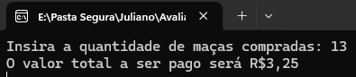  
*Figura 16: tela de solução do exercício T***

**Descrição do Exercício U a ser solucionado.**  
  
Escreva um programa para ler 3 valores inteiros (considere que não serão lidos valores iguais) e escrevê-los em ordem crescente.  
  
**Resolução do Exercício U - Codificação  
  
#include <stdio.h>**

**#include <locale.h>**

**#include <stdlib.h>**

**void main (void){**

**setlocale(LC_ALL, "Portuguese");**

***//VARIAVEIS***

**float n1, n2, n3, res1, res2, res3;**

***//ENTRADA DE DADOS***

**printf ("Insira o primeiro número: ");**

**scanf ("%f", &n1);**

**printf ("Insira o segundo número: ");**

**scanf ("%f", &n2);**

**printf ("Insira o terceiro número: ");**

**scanf ("%f", &n3);**

***//PROCESSAMENTO***

**if (n1 > n2){**

**res1 = n1;**

**res2 = n2;**

**} else {**

**res1 = n2;**

**res2 = n1;**

**}**

**if (n3 > res1){**

**res3 = res2;**

**res2 = res1;**

**res1 = n3;**

**} else {**

**res3 = n3;**

**res2 = n2;**

**}**

***//SAIDA DE DADOS***

**printf ("O menor numero é: %.2f\n", res3);**

**printf ("O numero medio é: %.2f\n", res2);**

**printf ("O maior numero é: %.2f\n", res1);**

**getch();**

**}**

**Execução do Exercício U - Resolução**

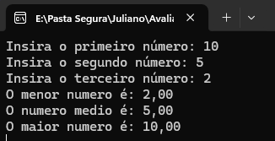

***Figura 17: tela de solução do exercício U***

**Descrição do Exercício V a ser solucionado.**Tendo como entrada a altura e o sexo (codificado da seguinte forma: 1:feminino 2:masculino) de uma pessoa, construa um programa que calcule e imprima seu peso ideal, utilizando as seguintes Fórmulas:

- para homens: (72.7 * Altura) – 58

- para mulheres: (62.1 * Altura) – 44.7

**Resolução do Exercício V - Codificação  
  
#include <stdio.h>**

**#include <locale.h>**

**#include <stdlib.h>**

**void main (void){**

**setlocale(LC_ALL, "Portuguese");**

***//VARIAVEIS***

**float n1, n2, res1, res2;**

***//ENTRADA DE DADOS, PROCESSAMENTO E SAIDA DE DADOS***

**printf ("Insira o sexo (1 = Feminino / 2 = Masculino): ");**

**scanf ("%f", &n1);**

**if (n1 == 1){**

**printf ("O sexo selecionado é Feminino\n");**

**printf ("Insira o altura: ");**

**scanf ("%f", &n2);**

**res1 = (72.7 * n2) - 58;**

**printf ("O peso ideal é: %.2f\n", res1);**

**} else if(n1 == 2){**

**printf ("O sexo selecionado é Masculino\n");**

**printf ("Insira o altura: ");**

**scanf ("%f", &n2);**

**res2 = (62.1 * n2) - 44.7;**

**printf ("O peso ideal é: %.2f\n", res2);**

**}**

**getch();**

**}**

**Execução do Exercício V - Resolução**

**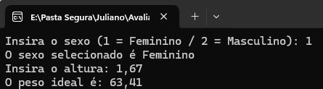  
*Figura 18: tela de solução do exercício V***

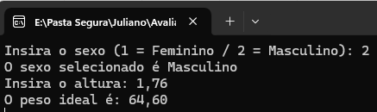  
***Figura 19: tela de solução do exercício V***

**Descrição do Exercício X a ser solucionado.***Escreva um programa para ler o número de lados de um polígono regular e a medida do lado (em cm). Calcular e imprimir o seguinte:*

*− Se o número de lados for igual a 3 escrever TRIÂNGULO e o valor da área*

*− Se o número de lados for igual a 4 escrever QUADRADO e o valor da sua área.*

*− Se o número de lados for igual a 5 escrever PENTÁGONO.*

*− Caso o número de lados seja inferior a 3 escrever NÃO É UM POLÍGONO.*

*− Caso o número de lados seja superior a 5 escrever POLÍGONO NÃO IDENTIFICADO.*

**Resolução do Exercício X - Codificação  
  
#include <stdio.h>**

**#include <stdlib.h>**

**#include <locale.h>**

**void main (void){**

**setlocale(LC_ALL, "Portuguese");**

***//VARIAVEIS***

**float n1, n2, r;**

***//ENTRADA DE DADOS***

**printf("Insira a quantidade de lados: ");**

**scanf("%f", &r);**

***//NÃƒO Ã‰ UM POLIGONO (OS CODIGOS ABAIXO Ã‰ PROCESSAMENTO E SAIDA DE DADOS)***

**if (r == 1){**

**printf ("Ele não é um poligono\n");**

**}**

**if (r == 2){**

**printf ("Ele não é um poligono\n");**

**}**

***//TRIANGULO***

**if (r == 3){**

**printf ("O poligono é um triangulo\n\n");**

**printf("Insira o valor da altura: ");**

**scanf("%f", &n1);**

**printf("Insira o valor da base: ");**

**scanf("%f", &n2);**

**printf("O seu resultado é %2.f\n", n1 * n2 / 2);**

**}**

***//QUADRADO***

**if (r == 4){**

**printf ("O poligono é um quadrado\n\n");**

**printf("Insira o valor da aaltura: ");**

**scanf("%f", &n1);**

**printf("Insira o valor da base: ");**

**scanf("%f", &n2);**

**printf("O seu resultado é %2.f\n", n1 * n2);**

**}**

***//PENTAGONO***

**if (r == 5){**

**printf ("O poligono é um pentagono\n");**

**}**

***//NÃƒO IDENTIFICADO***

**if (r > 5){**

**printf ("Poligono não identificado\n");**

**}**

**getch();**

**}**

**Execução do Exercício V - Resolução  
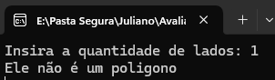  
*Figura 20: tela de solução do exercício X  
  
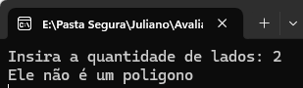*  
*Figura 21: tela de solução do exercício X***

**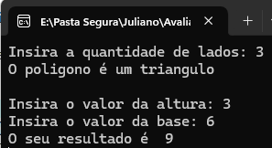  
*Figura 22: tela de solução do exercício X***

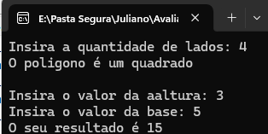

***Figura 23: tela de solução do exercício X***

***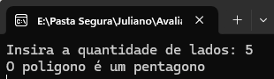  
Figura 24: tela de solução do exercício X  
  
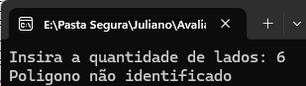  
Figura 25: tela de solução do exercício X***